**DECLARAÇÃO DE REVISÃO GRAMATICAL DE ARTIGO**

Eu, Ana Cláudia Ferreira Godinho, declaro que me responsabilizo pela correção gramatical do artigo intitulado, de autoria de **O DIREITO À LEITURA NA PRISÃO: UMA EXPERIÊNCIA NÃO ESCOLAR EM PRESÍDIO FEMININO NO BRASIL**, submetido à Revista *Imagens da Educação.*

Por ser verdade, firmo a presente.

Niterói, 22 de agosto de 2018.

_______________________________ 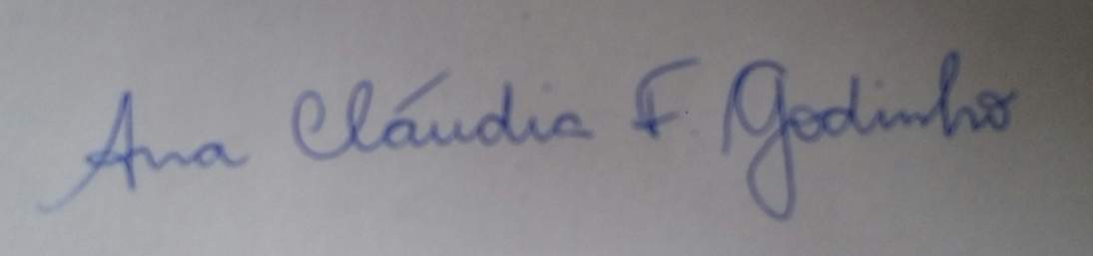_______________________________________

Assinatura do profissional responsável pela revisão

Titulação: Licenciada em Letras-Português e Lieraturas de Língua Portuguesa e Mestra e Doutora em Educação.